**Bij Random Sampling** worden de huizen willekeurig aan de batterijen gekoppeld. Bij elke oplossing die voldoet aan de restricties wordt de oplossing vergeleken met de eerdere oplossingen. Is het beter, dan wordt deze opgeslagen. Iedere itteratie heb je de kans om toevallig een betere en misschien wel optimale oplossing te vinden.

Wij hebben voor iedere wijk 150.000 itteraties gedaan. Deze hoeveelheid is gekozen omdat dit naar schatting voor iedere wijk ongeveer een kwartier zou duren (de coffe break rule). De blauwe lijn representeert de beste waarde die na het aantal iteraties op de horizontale as is gevonden. We zien kenmerkend dat in het begin er regelmatig een nieuwe verbeterde oplossing wordt aangetroffen, maar dat dit aantal afneemt na verloop van de iteraties.

Om de gevonden waarden in de jusite contekst te plaatsen, hebben we in de grafieken de lower bound (groen) en onze huidige beste oplossing (oranje). Je ziet dat ongeacht de ruime hoeveelheid iteraties er nog geen oplossing gevonden is die bij een van beiden in de buurt komt.

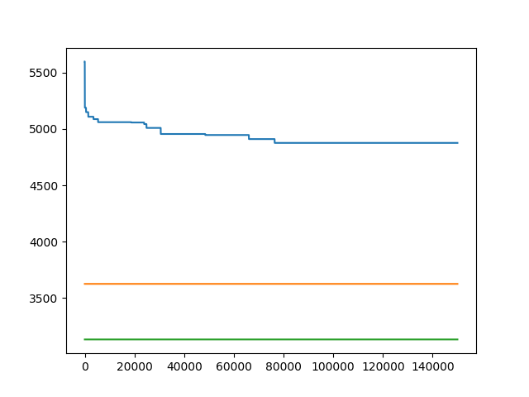*Wijk 1*

*(Running time: 862.89 sec) Kabellengte oplossing: 4876*

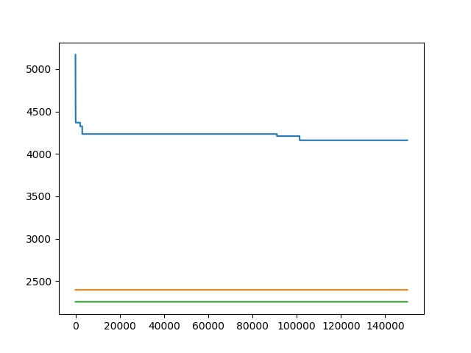*Wijk 2*

*(Running time:* *1147.16 sec) Kabellengte oplossing: 4160*

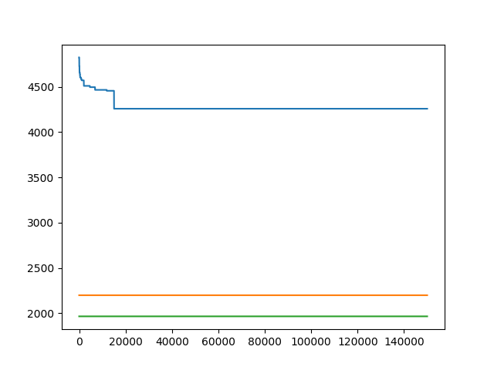*Wijk 3*

*(Running time: 1217.81 sec) Kabellengte oplossing: 4258*